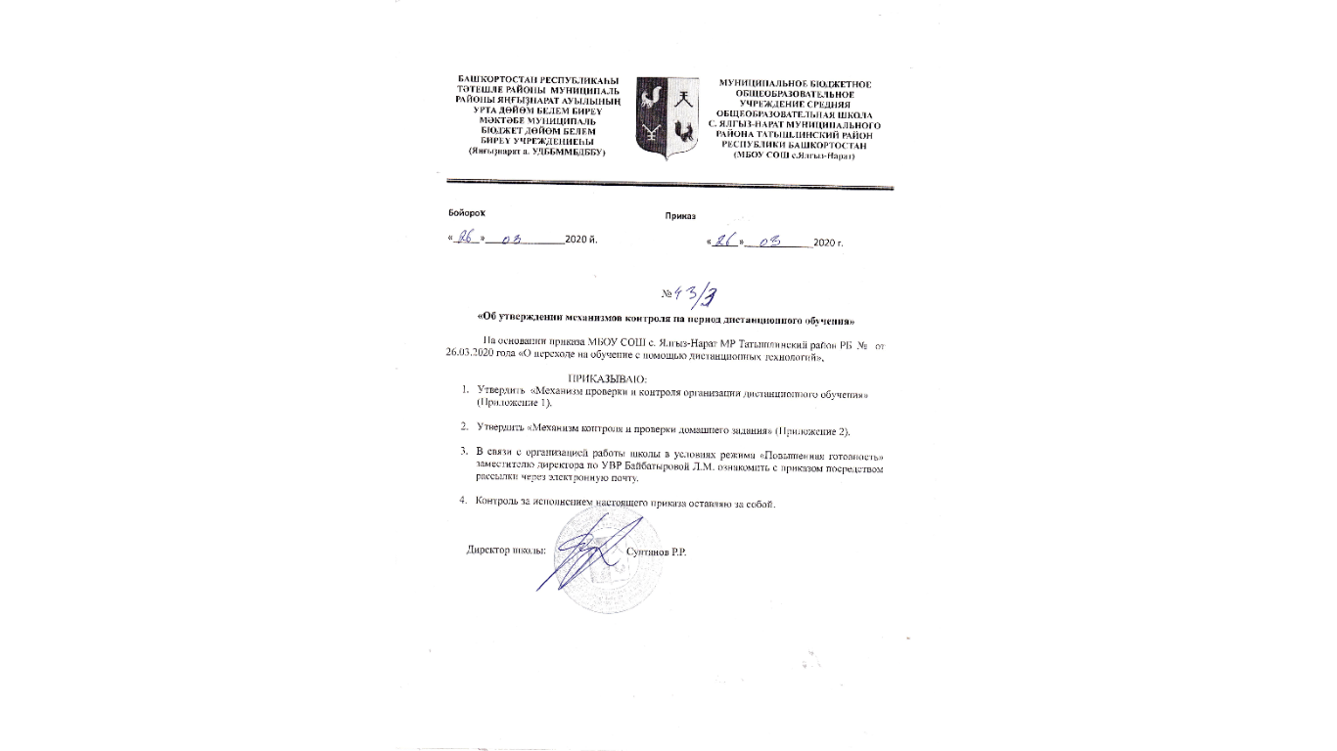

Приложение №1
к приказу № 43/3
от 26.03.2020 г.

Механизм проверки и контроля организации дистанционного обучения

- Классные руководители ежедневно в системе электронного журнала ELSCHOOL отмечают пропуски обучающихся;
− подавать информацию о местонахождении учащихся, состоящих на учёте в ВШУ, ОДН и проживающих в социально-опасных семьях.
2. Учителя - предметники ежедневно в системе электронного журнала ELSCHOOL заполняют темы уроков, домашнее задание, выставляют отметки.
3. Заместитель директора по УВР Байбатырова Л.М. ведет ежедневный контроль заполнения учителями электронных журналов АИС «Образование».

Приложение №2
к приказу № 43/3
от 26.03.2020 г.

Механизм контроля и проверки домашнего задания

Учитель-предметник работает в системе электронного журнала ELSCHOOL, осуществляет текущий контроль успеваемости обучающихся и ежедневно фиксирует результаты в электронном дневнике и электронном журнале; формирует темы занятий в электронном журнале.
Учитель самостоятельно определяет формат и регулярность информирования родителей (законных представителей) о результатах обучения детей с применением дистанционных образовательных технологий.
Учитель во время проведения онлайн урока использует мультимедийные материалы: видео, изображения, презентации, тексты и аудиозаписи. Материал урока передается с помощью голосовых инструкций, видеозаписей. Кроме того, школьники и преподаватель могут вместе посещать веб-сайты с целью получения актуальной информации в режиме реального времени. Обратная связь здесь осуществляется в режиме реального времени. В ходе обратной связи учитель оценивает работу обучающихся.
Учитель при использовании кейс - технологий - через электронную почту, мессенджеры, социальные сети отправляет обучающимся пакет материалов для работы (ссылки на интернет-ресурс, презентацию, номера из учебника, ссылки на проверочную работу или саму работу).
Обучающиеся - выполняют все инструкции учителя – смотрят видеоуроки или презентацию, читают теорию в учебнике, работают с тренажерами, выполняют задания по учебнику или на интернет - ресурсе. Обучающимся в обязательном порядке предоставляется время для выполнения заданий в соответствии с расписанием уроков.
Итог урока - выполнение проверочной работы на интернет - ресурсе или отправление домашнего задания через электронную почту, мессенджеры, социальные сети.
Каждый урок учитель контролирует выполнение обучающимися полученных
заданий, определяет график проверки домашнего задания и ставит оценку в Системе.
В ходе обучения учитель для отчета должен собирать цифровой след (фиксацию фактов деятельности учителя и обучающегося) в различных форматах (скриншоты чатов; записи онлайн - конференций, результаты тестирования, опроса, решения задач; эссе, рефераты и другие проекты).

